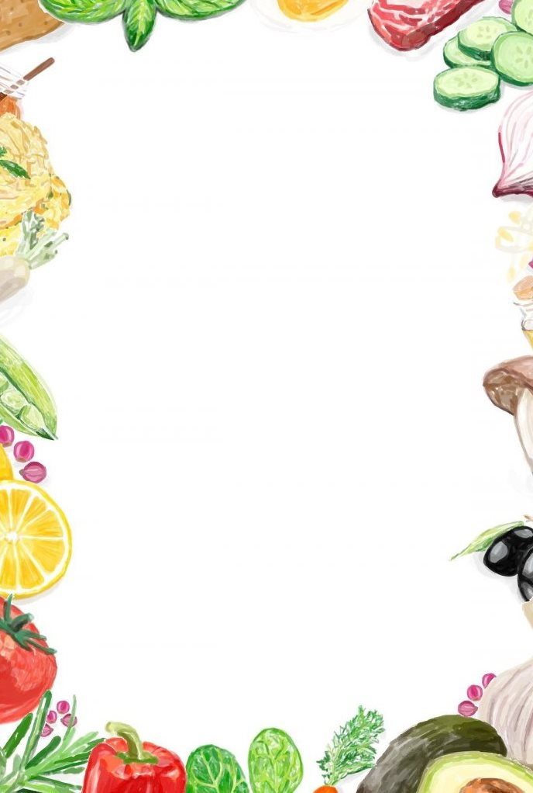
Приложение 5. «Собери пословицу»

Первоначальный вид: пословицы перевернуты словами вниз и перемешаны
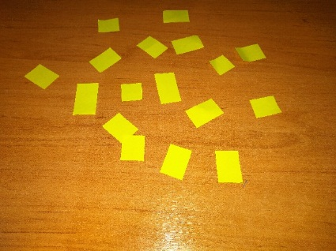
Ожидаемый результат работы по группам:
I – ая группа
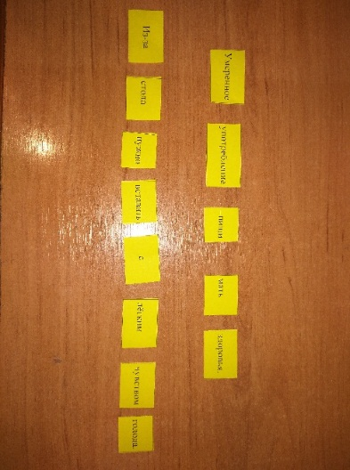
II – ая группа
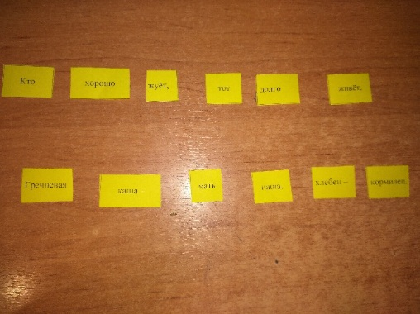
III – ая группа
